网旗路由VPN-PPTP配置教程PPTP服务器端和客户端配置
科普：
VPN（Virtual Private Network），即虚拟专用网，是一种使用 Internet 将一台或多台计算机连接到大型网络的网络，如商业网络。 VPN 是经过加密的网络，属于远程访问技术，简单地说就是利用公用网络架设专用网络，虚拟专用网络的功能是：在公网网络上建立专用网络，进行加密通讯。
PPTP（Point to Point Tunneling Protocol），即点对点隧道协议。该协议是在PPP协议的基础上开发的一种新的增强型安全协议，支持多协议虚拟专用网（VPN），可以通过密码验证协议（PAP）、可扩展认证协议（EAP）等方法增强安全性。可以使远程用户通过拨入ISP、通过直接连接Internet或其他网络安全地访问企业网。
举例：
总公司和分公司，总公司有一台文件服务，分公司不想直接利用公网直接传输数据，而且传输的信息容易被窃取。所以这是使用VPN技术来作为内网信息来往的通道。在总公司和分公司之间架设私有网。
总公司路由器（R1）对接分公司路由器（R2），实现内网互相通信。实际操作步骤如下：
- PPTP的服务器端配置（R1路由器-服务端）。

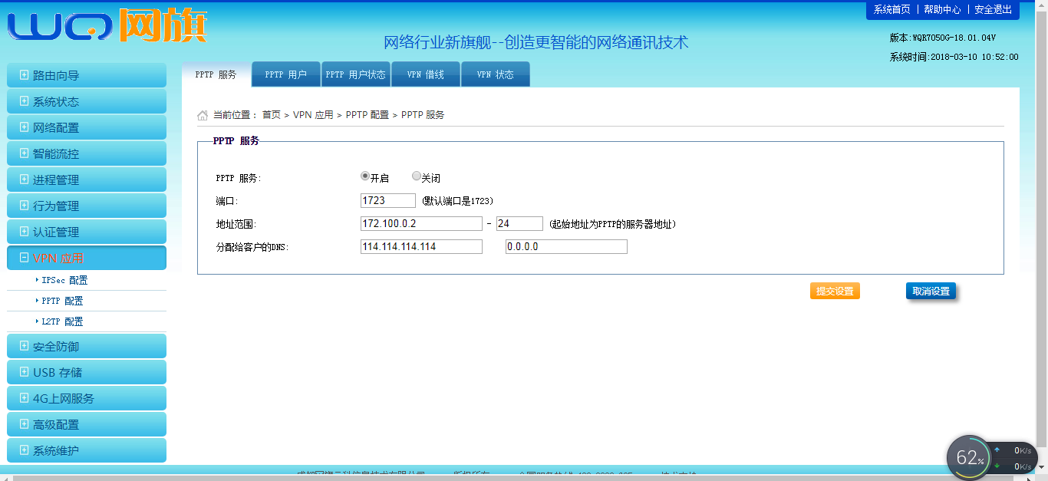

2、PPTP的服务器端配置（R1路由器-服务端），用户创建。如果使用的是隧道模式，客户端的内网网段就是对端路由器的内网网段。
‘VPN隧道’和‘VPN借线’两种模式可以选择。VPN隧道:用来连接服务端，与服务端的网络组建一个虚拟的局域网环境，可以共享服务端内部资源。VPN借线:借用服务端的线路出口作为网络接口来上网，共享服务端的网络出口。
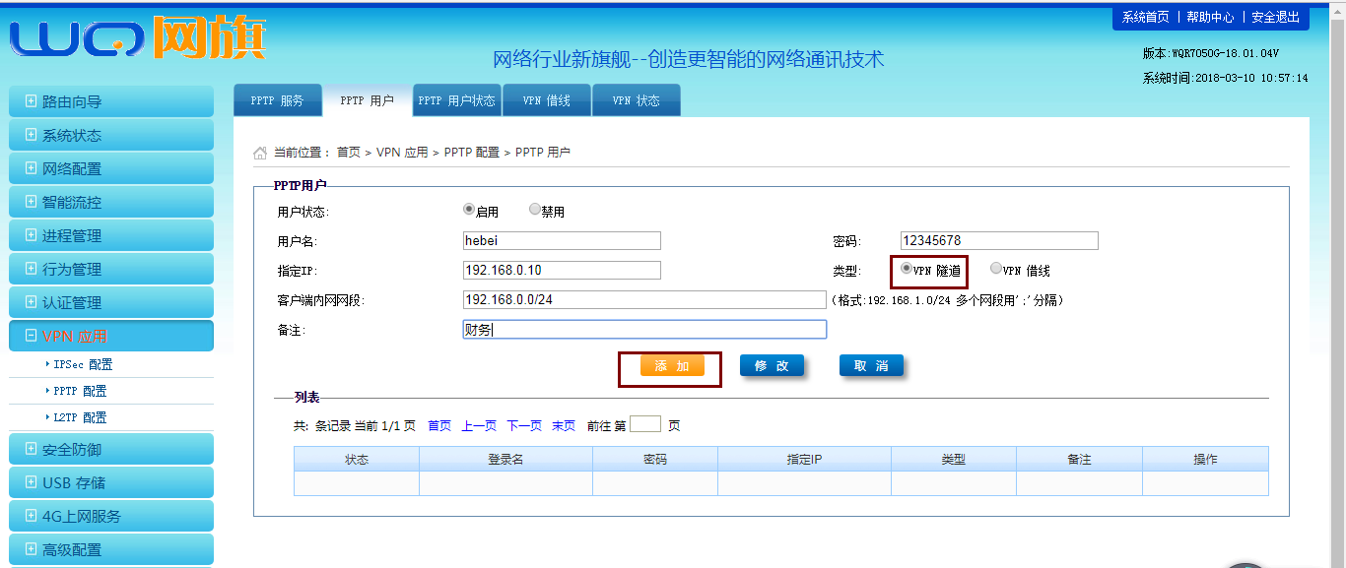
- PPTP客户端配置（R2路由器-客户端）。不需要创建用户了，因为服务器端已经创建好用户了。
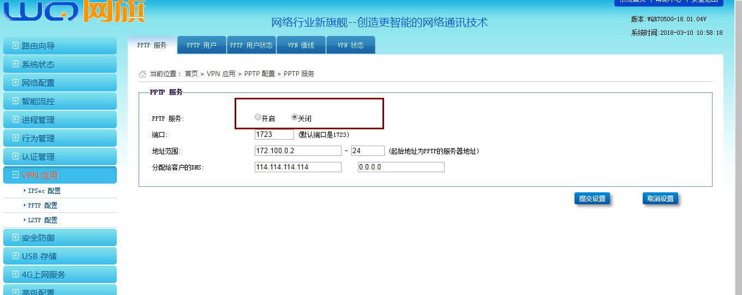
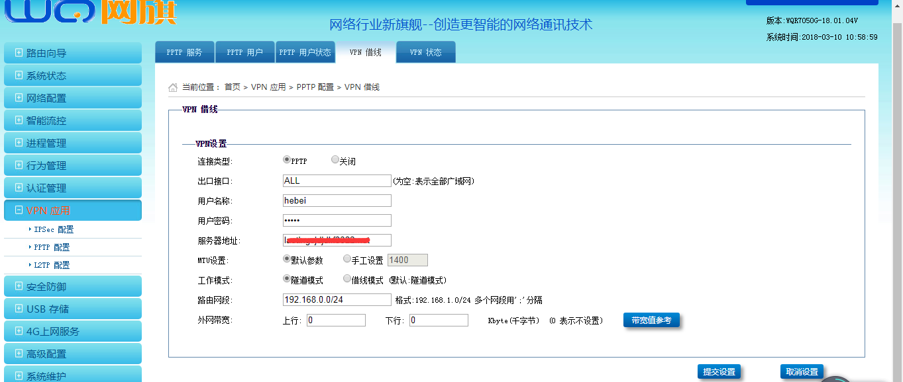
- PPTP客户端配置（R2路由器-客户端）-查看连接状态
